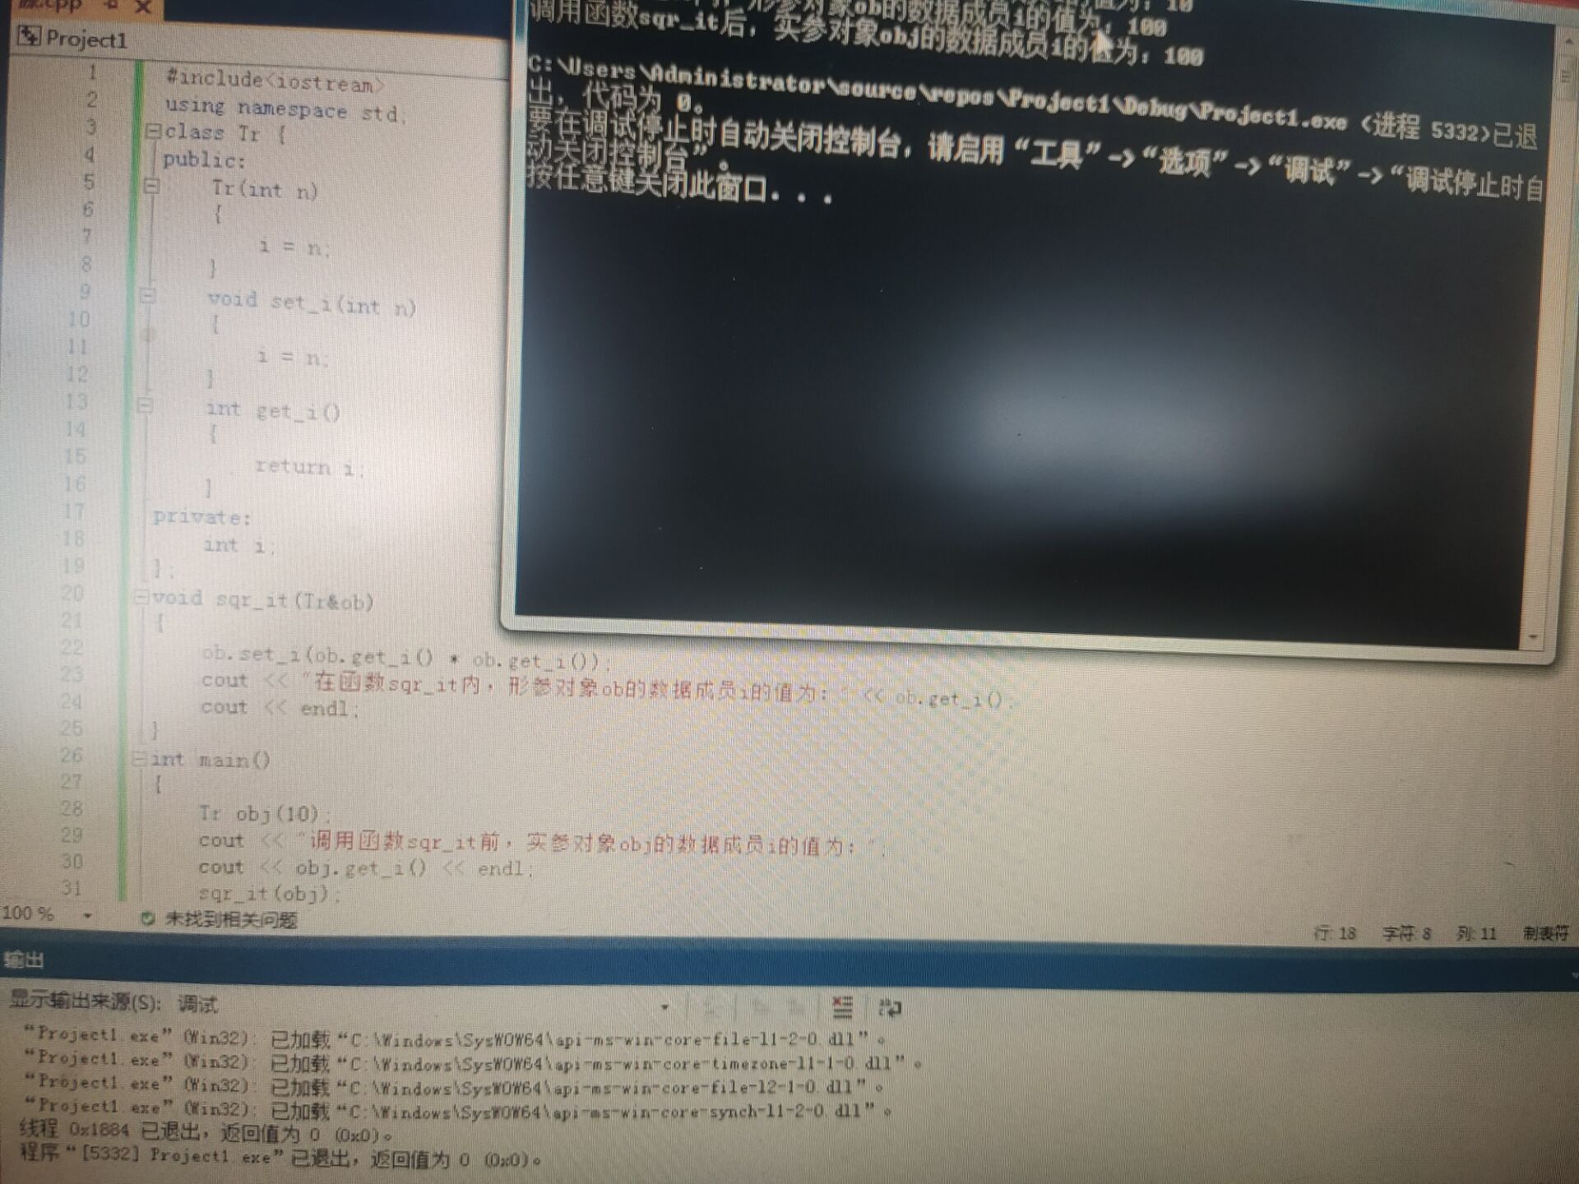当创建派生类对象时，构造函数的调用严格地按照首先执行基类的构造函数随后在执行派生类的构造函数；当撤销派生类时，先撤销派生类的析构函数，在撤销基类的析构函数。派生类不能继承基类的构造函数和析构函数。当基类中的构造函数带有参数时，派生类的构造函数必须定义，以便把参数传给基类。由于析构函数是不带参数的，所以在派生类中要不要定义析构函数与基类无关。在定义派生类对象时构造函数先执行基类的构造函数，在执行内嵌对象成员的构造函数，最后执行派生类的构造函数。